李宏毅机器学习课程

<https://www.bilibili.com/video/BV1YsqSY8EiW/?spm_id_from=333.337.search-card.all.click&vd_source=8018f6b3affda00ee781225289fb91c8>

# 一、机器学习基本概念 & ML Framework

.机器学习：让机器学会找一个函数式的能力-Looking for Function

## 1.专有名词

Regression: The function outputs a scalar-输出的结果为数值；

Classification: 从设定好的选项里面找到最合适的输出；

Structured Learning: 产生有结构的函数，学会创造

## 2.怎么找这个函数式

1.猜测写出这个函数式的大致形式（Model，带有未知参数的函数式，例如线性函数）→2.定义代价函数（Loss Function，输入是Model里面的参数，输出的值代表how good a set of values is，需要通过与训练集的对比定义即估测值与真实值label之间的差距再做操作）

Loss:将所有的Loss的值加起来取平均，按上述的定义方法此时的叫做mean absolute error（MAE），取平方相加此时的叫做mean square error（MSE），具体选择哪种代价函数需要根据具体情况具体分析。

## 3.优化问题Optimization：

方法：Gradient Descent（梯度下降）：即先假设未知参数只有一个如，此时会求出一条Loss Function的曲线：1.先随机选取一个初始的点；2.计算，如果这个值为负，则说明在Loss曲线上左高右低，则需要增大的值，反之亦然；3.增大需要增大多少——一是取决于该处的斜率（斜率高增加的就多），二是取决于（learning rate学习速率），该数是自己设定的。（注：这种在机器学习中需要自行设定的数值叫做hyperparameters）；4.反复进行上述操作直到限值或者Loss到达约束容差。

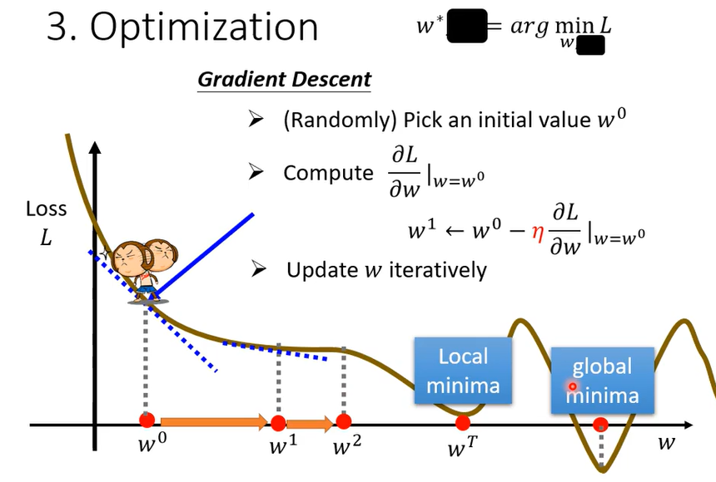

找到的local minima不一定是全局的最优点，但是在实际的案例中其实并不存在这个问题。

当有两个未知数时操作是相同的，首先初始化参数和：



在PyTorch的架构里面偏微分可以通过调用程序自动计算。

总结：机器学习的三个步骤：Step 1: Function with unknown; Step 2: Define loss from training data; Step 3: Optimization 这三个步骤合起来便叫做“训练Training”。

针对模型的修改需要在观测数据集的基础上进行。比如可以在初始的线性模型上考虑更多的自变量，这样的模型统称为Linear Model。模型误差叫做Model Bias

## 4.复杂模型

：使用piecewise linear curve逼近任何连续曲线，取的点越多，曲线便越逼近；每种piecewise linear curve又可以通过一系列的sigmoid function逼近Hard sigmoid组合而成

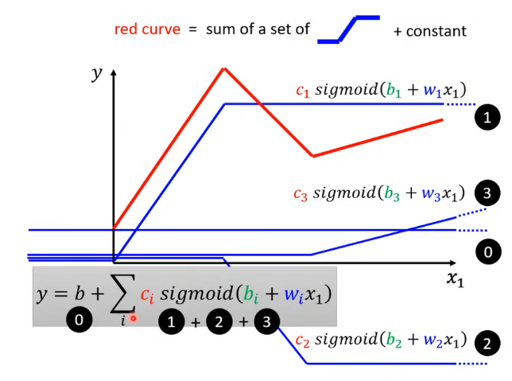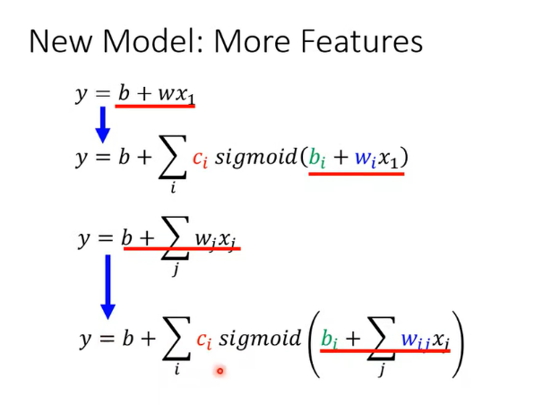

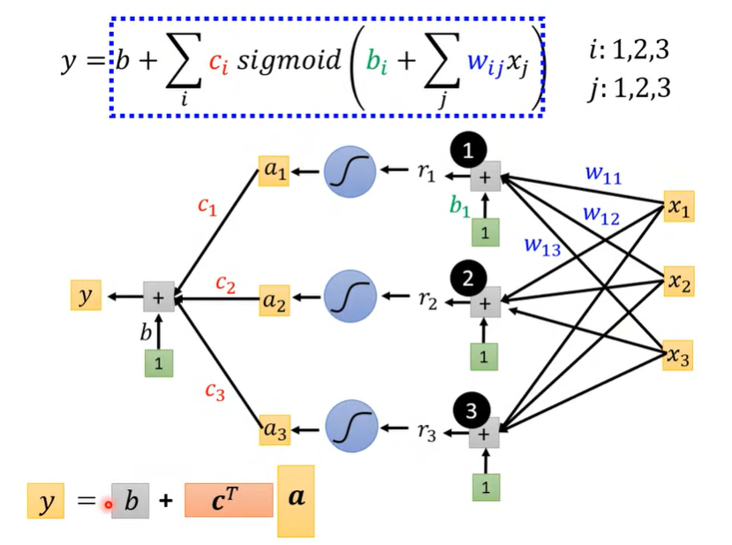

在上图中将写为，其中叫做feature，、、、称为unknown parameters

Loss is a function of unknown parameters , and means how good a set of values is:



Optimization of New Model



[1]. Randomly pick initial values 

[2].计算loss function对每个参数在处的微分，即L的梯度gradient



[3].更新参数



理论上是上述情况，但是实际上不会把所有的data拿出来算一个loss，N作为训练集的个数数据量是很大的，所以会随机将数据切分为长度为batchsize的块，一个块称为batch，batch也是人为设定的，属于hyperparameter.

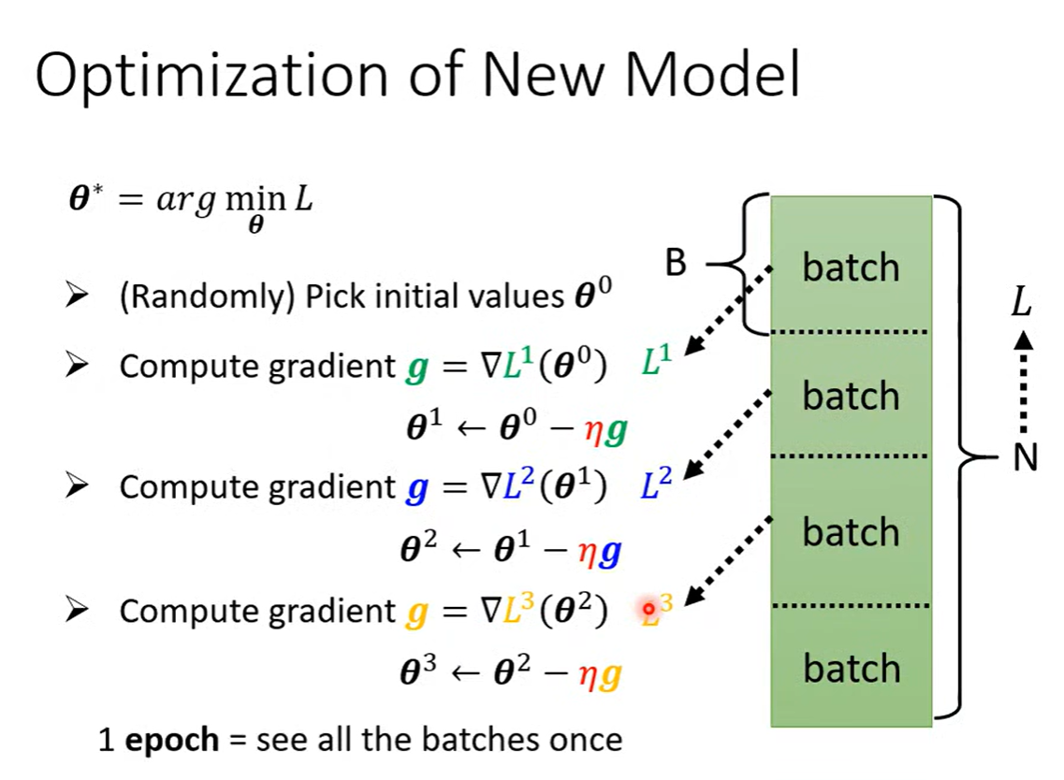

每次更新一次参数叫做一次update，把所有的batch都遍历一遍叫做epoch

例如10000个examples(N=10000), batch size is 10, there are 1000 updates.

## 5.Varieties of models

除了hard sigmoid，还有Rectified Linear Unit（ReLU）

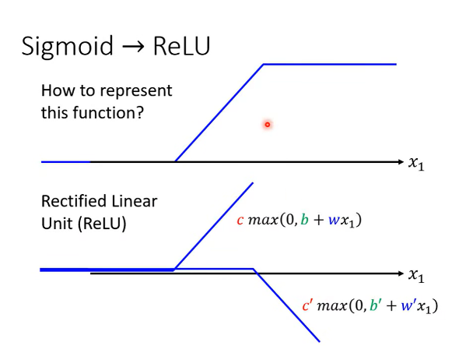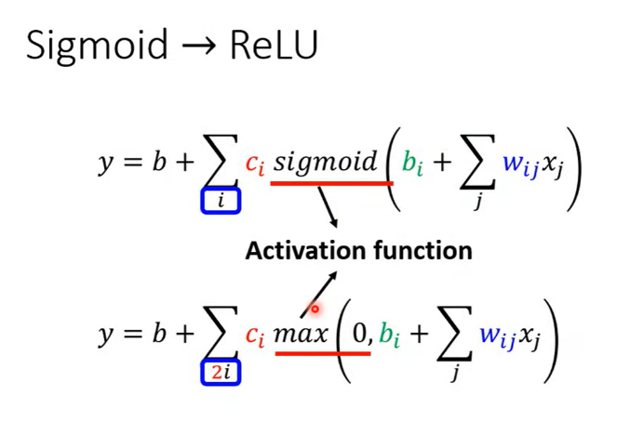

Sigmoid或者ReLU这样的函数称为activation function（激活函数）。

深度学习定义：

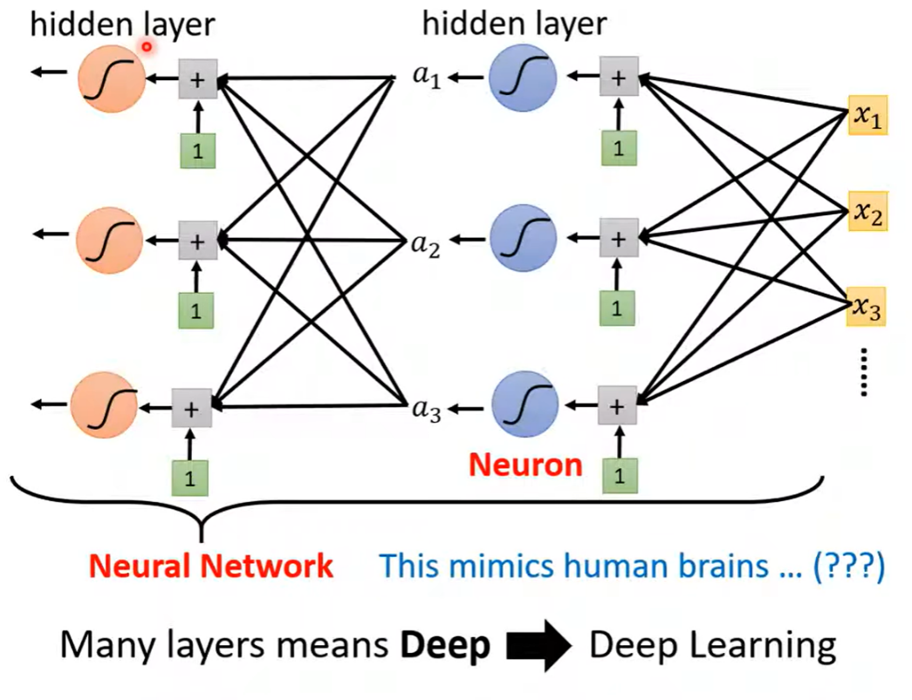

问题：为什么不持续增加激活函数，而是需要把网络变深增加layers？

Overfitting问题：在训练过的资料上变好，但在没有看过的资料上变差。即在training data上结果变好，但是在testing data上效果变差

# 二、机器学习任务攻略

## 1.Framework of ML

Step 1: function with unknown ;

Step 2: define loss from training data ;

Step 3: optimization 

Use  to label the testing data

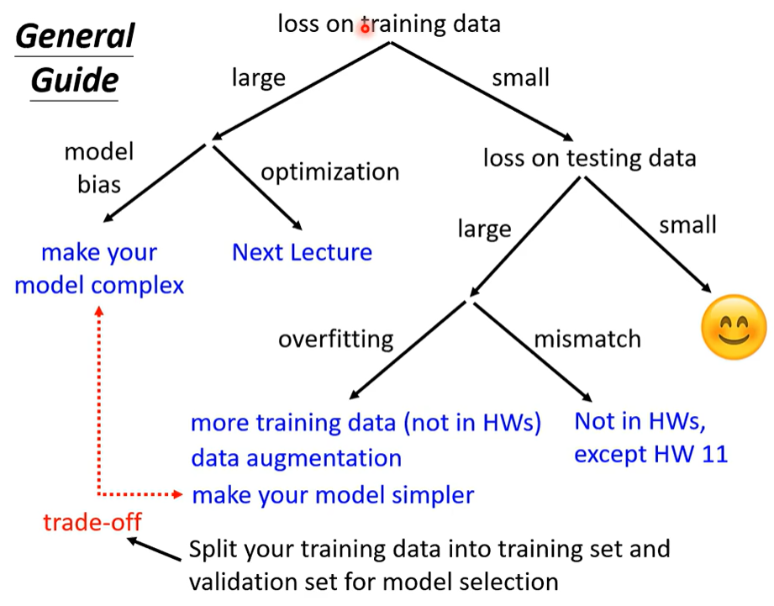

当training data的loss不够低的时候，可能是model bias或者是optimization issue：

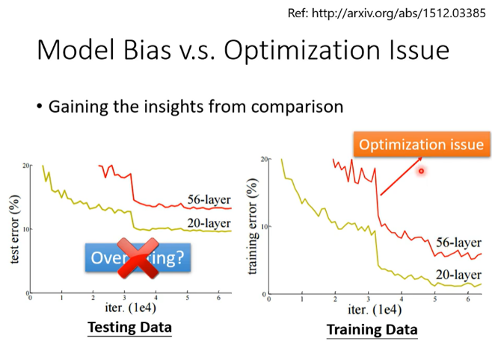

.Gaining the insights from comparison;

.Start from shallower networks (or other models), which are easier to optimize;

.If deeper networks do not obtain smaller loss on training data, then there is optimization issue.

如何解决overfitting的问题：1.增加训练集，使用data augmentation（数据增强），但是要合理；2.不要让模型有那么大的弹性，增强限制（less parameters, sharing parameters, less features, early stopping, regularization, dropout）

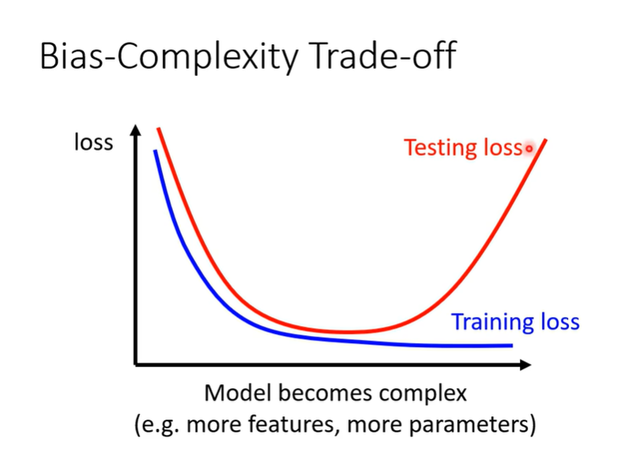

根据上图，显然，模型并不是越复杂越好.

如何选择好的模型：cross validation→把训练集分为训练集和测试集，不停地循环验证loss

# 三、类神经网络训练不起来怎么办

## 1.局部最小值

Optimization fails:

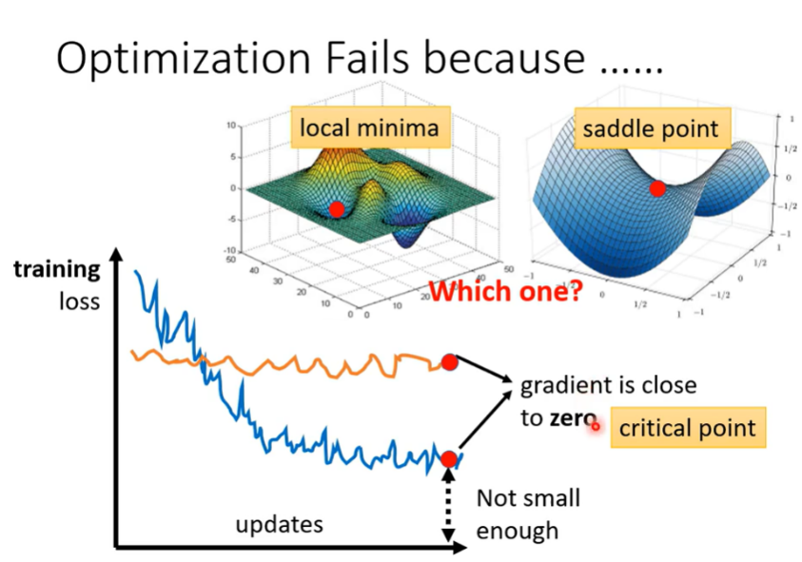

如何判断是哪一种critical point？

使用泰勒展开， around  can be approximated below:

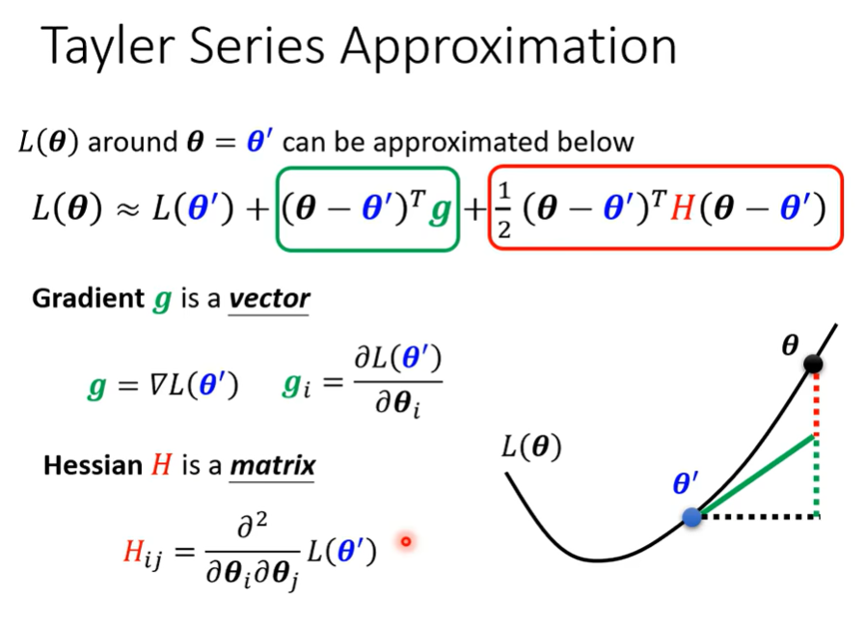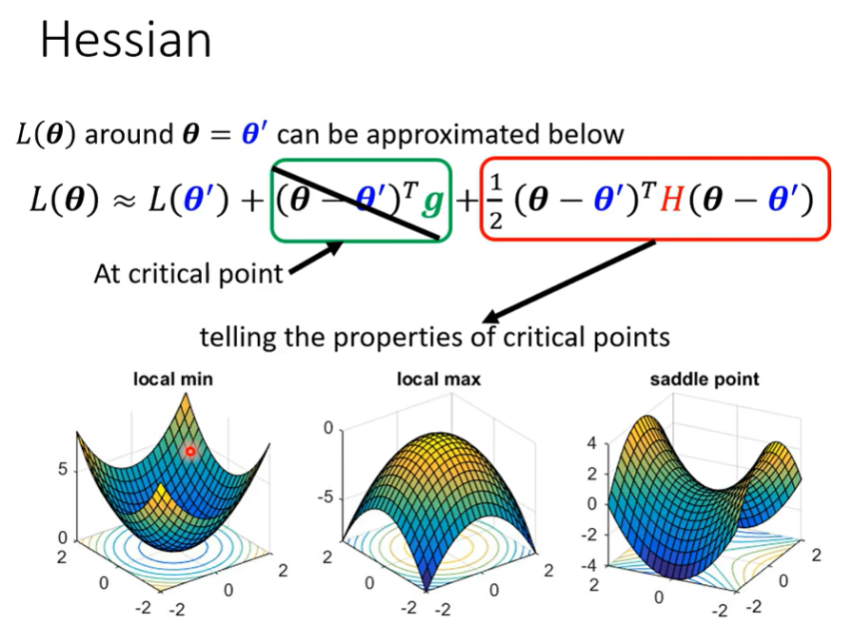

令，使用二次型判断式：

For all ,  → around:  → local minima

For all ,  → around:  → local maxima

Sometimes , sometimes  → saddle point

根据线性代数的知识可知，当Hessian海森矩阵的所有特征值（eigen values）大于0，即为正定矩阵，则对应local minima；小于0，即为负定矩阵，对应local maxima；有些小于0有些大于0，对应saddle point

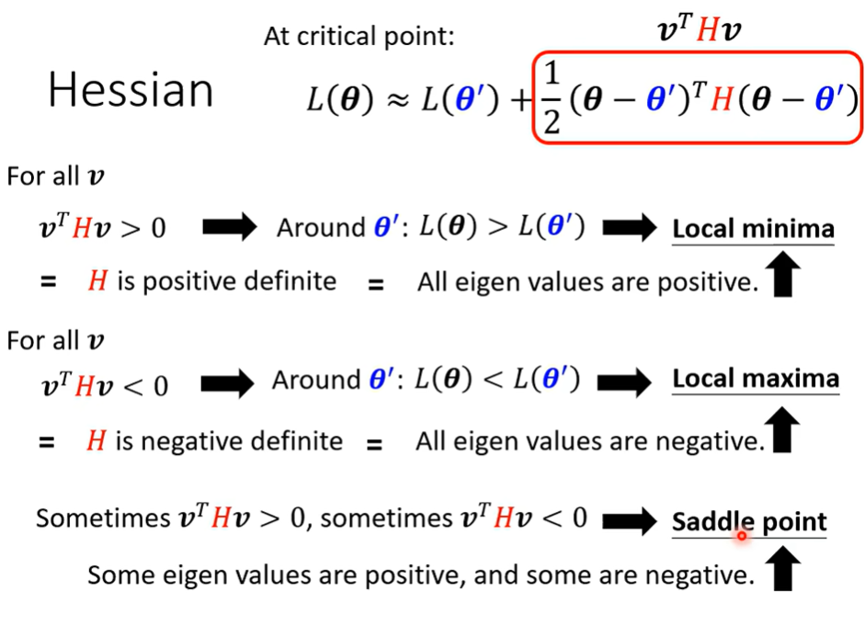

二阶偏导判断凹凸性

如果是因为saddle point停下来，海森矩阵可以告诉更新参数的方向：沿着特征值小于0对应的特征向量更新参数能让loss变小：

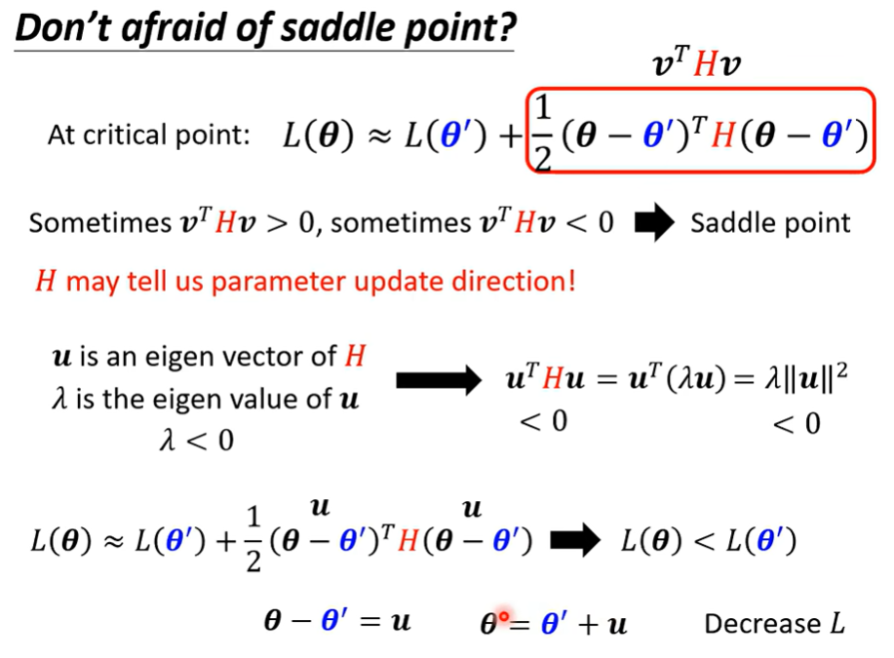

但是在实操上因为计算量几乎没有用这种方法的, this method is seldom used in practice。

需要说明的是，local minima很多情况下在更高维的情况下可能是saddle point。从经验情况来看，在实际情况中，几乎找不到海森矩阵全部为负的情况，即几乎找不到local minima，所以几乎所有卡住的地方都是saddle point.

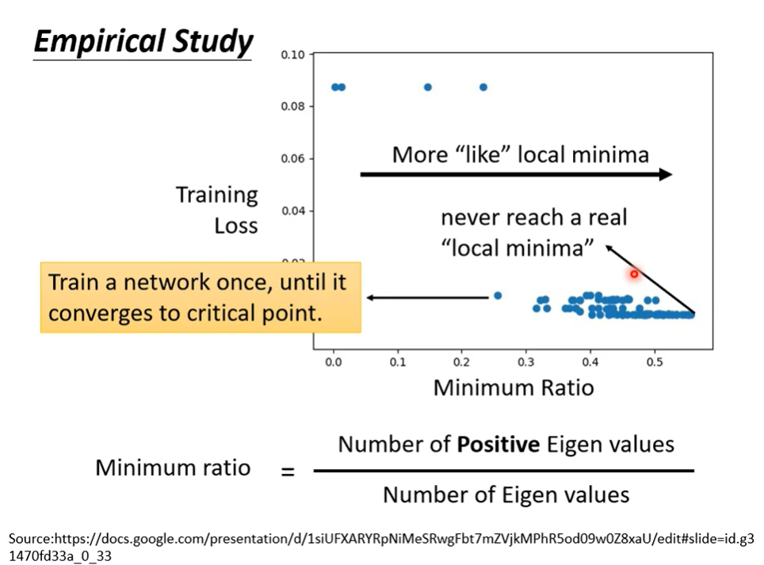

## 2.Batch

为什么训练的时候要使用Batch？并且在每一个epoch开始之前会分一次batch，这样的操作叫做shuffle，即shuffle after each epoch（每一个epoch都会重新分配batch）

Batcb size = N (Full batch) → long time for cooldown, but powerful

Batch size = 1 → short time for cooldown, but noisy

.Larger batch size does not require longer time to compute gradient (unless batch size is too large), for GPU can operate parallel computing. Smaller batch requires longer time for one epoch (longer time for seeing all data once).

* 大的batch size并不一定会让训练变慢；
* Smaller batch size has better performance in training accuracy，大的batch size可能会有optimization的问题→noisy update is better for training；
* Batch size is a hyperparameter you have to decide.

## 3.Momentum

在一般的梯度下降（gradient decent）里面我们都是往gradient的反方向去移动参数，但加上momentum之后不仅仅是看gradient的方向，还要考虑前一次update的方向

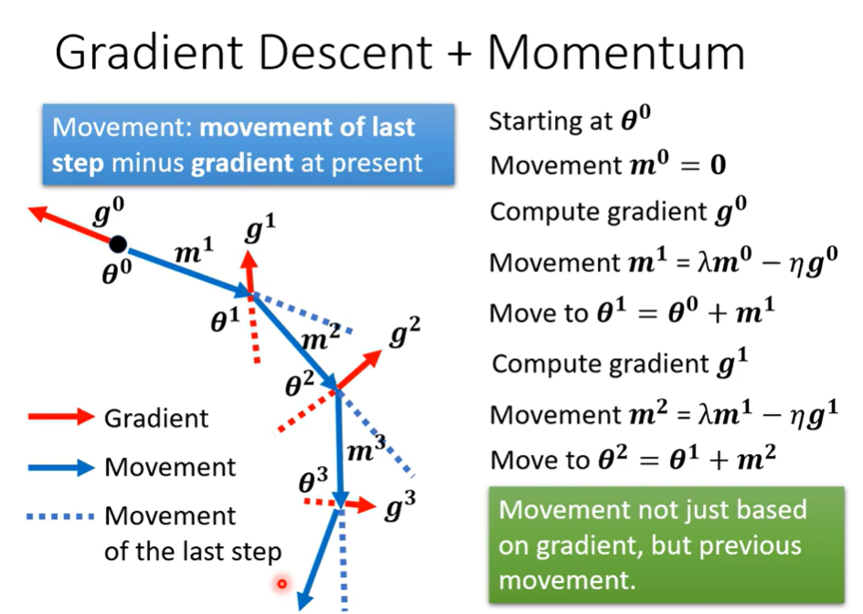

 is the weighted sum of all the previous gradient: , ,…., 

动量梯度下降算法（gradient descent with momentum），相当于增加一个惯性。

## 4.Error surface is rugged, tips for training: Adaptive Learning Rate

. Training stuckSmall Gradient

当loss不再下降，但很有可能gradient的大小并没有变得很小；实际上在训练的时候，要走到local minima或者saddle point是一件很困难的事情，training can be difficult even without critical point, learning rate cannot be on-size-fits-all, different parameters needs different learning rate. 平坦的时候learning rate希望调大，陡峭的时候learning rate希望调小。下式中下标表示第个参数。



如何计算？

[1].Root Mean Square

，

，

，

……

，

使用历史加和（累计坡度）是因为随着迭代次数增加，feature会越来越靠近critical point，这样学习率的大小就和坡度联系起来，坡度越大则学习率越小。

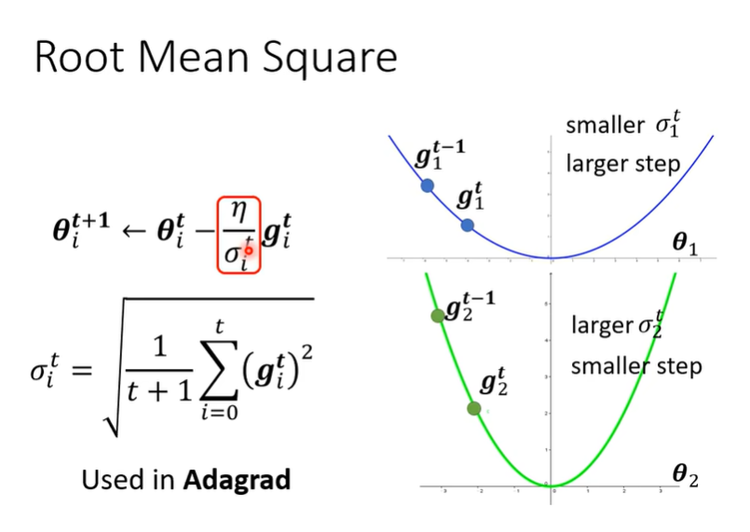

[2].RMSProp（指数平滑）

，

，，

，，

……

，，

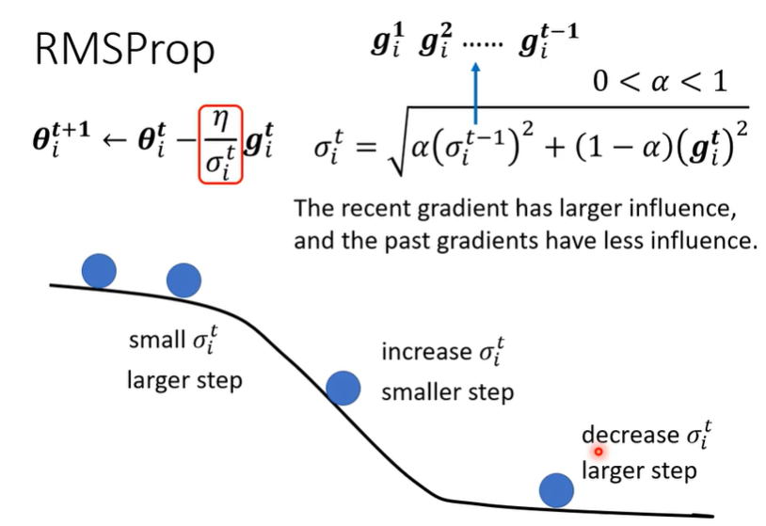

[3].Adam：RMSProp + Momentum

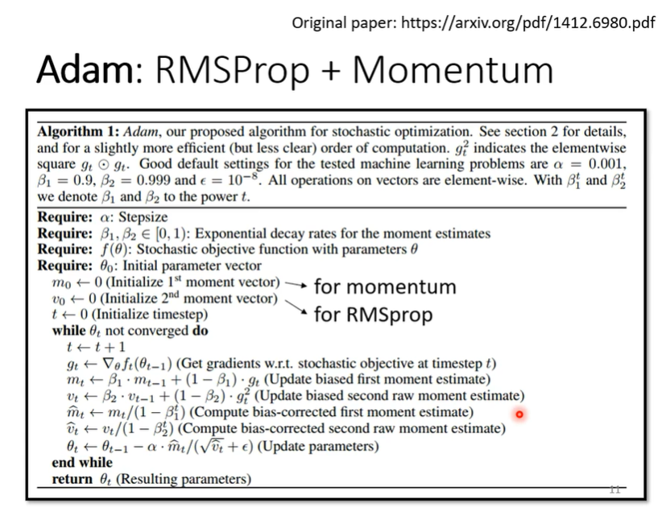

## 5.Learning rate scheduling

将学习率的不变参量改为一个和时间有关的参量

[1].Learning Rate Decay: 让学习率一直下降

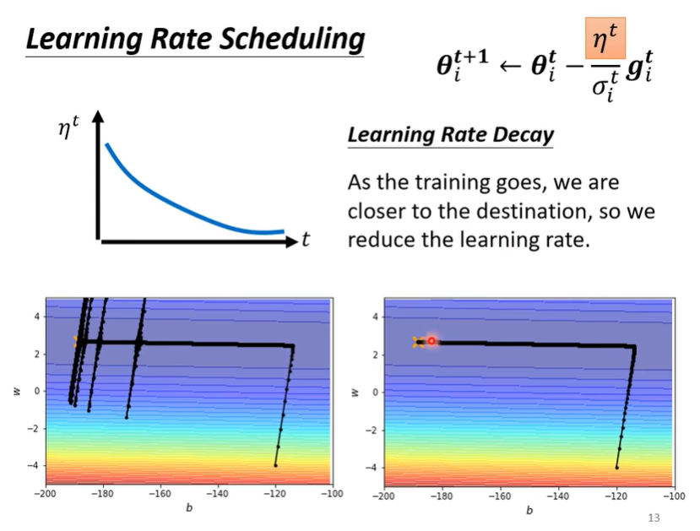

[2].Warm up：让学习率的参量先变大后变小

## 6.Classification分类

上面找函数式的叫做Regression，即回归问题，输出的是一个数值，但classification需要输出一组向量：

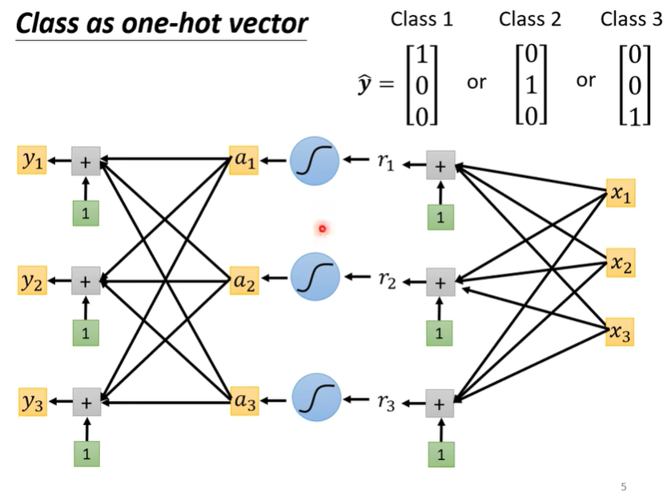

这里的表达式可以写成:



这里往往会处理下，再计算与之间的距离

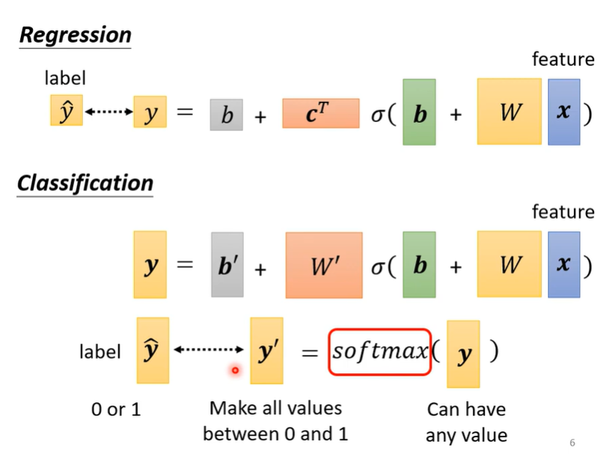

Softmax就是需要先做非负再做归一化：



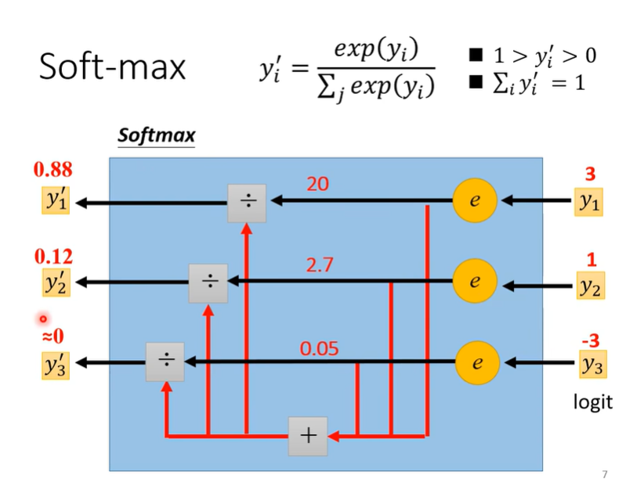

在只有两个参数时，可以直接作sigmoid，此操作等价于softmax

怎么定义分类问题的loss？

[1]可以使用Mean Square Error（MSE）



[2]更加常用的是交叉熵Cross-entropy



Minimizing cross-entropy is equivalent to maximizing likelihood. 需要说明的是，在pytorch里面，Cross-entropy已经和softmax绑定在一定，call cross-entropy不需要再运行一次softmax.

## 7.Batch Normalization批次标准化

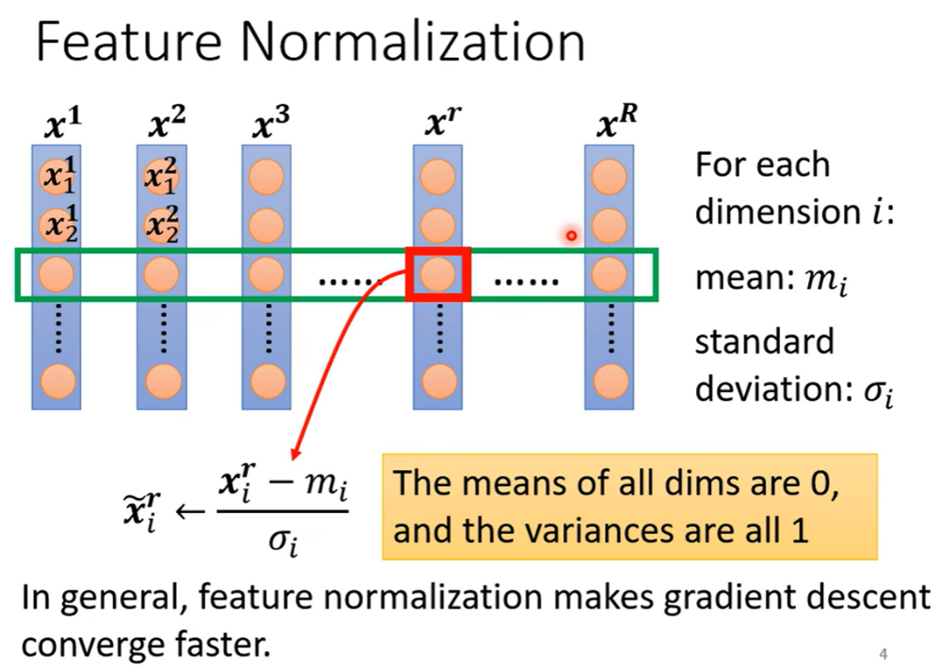

能让梯度下降的时候收敛速度更快，且更加平顺

# 四、强化学习Reinforcement Learning

.Supervised learning：有标签label，有最佳的输出让机器去学习，目标是预测。

.在RL里面，当给机器一个输入的时候，并不知道最佳的输出是什么？It is challenging to label data in some tasks……machine can know the results are good or not.

## 1.What is RL？

.Machine Learning  Looking for a function

在强化学习力，我们有一个Actor和一个Environment，环境会给actor一个observation，即是actor的输入，actor输出action，影响环境。所以actor本身就是我们要找的function。而在互动的过程中，环境会不断给actor一个reward，不断告诉actor你的行为是好的还是坏的。

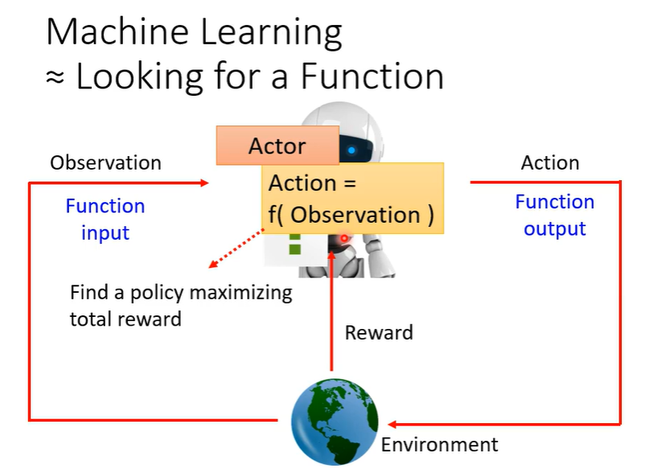

Find an actor to maximize expected reward. 使reward的总和最大。Environment可以使rule-based function也可以是一个neuron network

Step 1: Function with unknown

在RL里，这个function，即Actor，就是一个神经网络，一般称其为Policy Network. Input of neural network: the observation of machine represented as a vector or a matrix. Output neural network: each action corresponds to a neuron in output layer. 这个神经网络的架构可以自己设计，CNN、RNN、Transformer等都可以。输出的动作是随机Sample based on scores.

假设output的行为可以有三个，则output layer就输出三个行为，采取一个行为以后，network会给每一个可以采取的行为一个分数，接下来把这个分数当做是几率，actor看这个几率的分布，以选择它要采取的行为

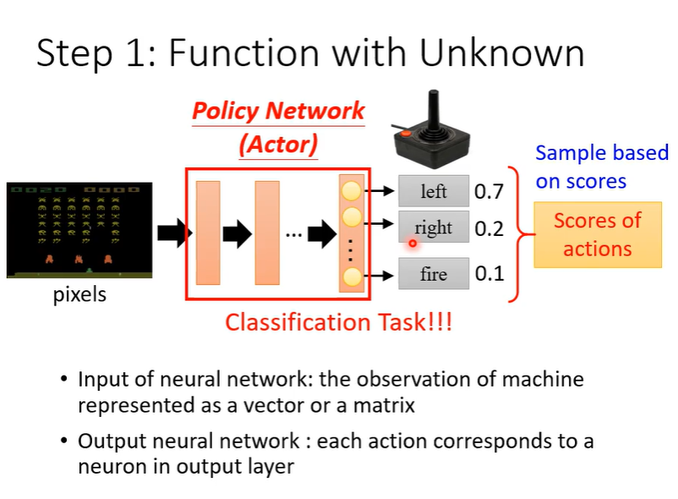

Step 2: Define Loss

从开始到结束的整个过程被称为一个episode，在一个episode中，机器可能采取非常多的行为，每个行为都可能得到一个reward，把所有的reward集合起来，Total reward (return):



This is what we want to maximize. 可以说负的Total reward就是loss

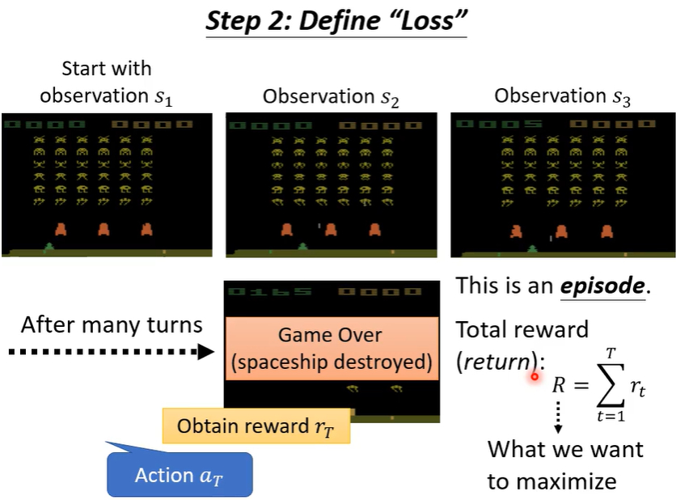

Step 3: Optimization

其实是认出所选的network里面的参数，这一组参数能够让越大越好。但这个优化问题和一般的优化问题不太一样是因为Actor的输出是有随机性的，给同样的，每次输出的不一定会一样

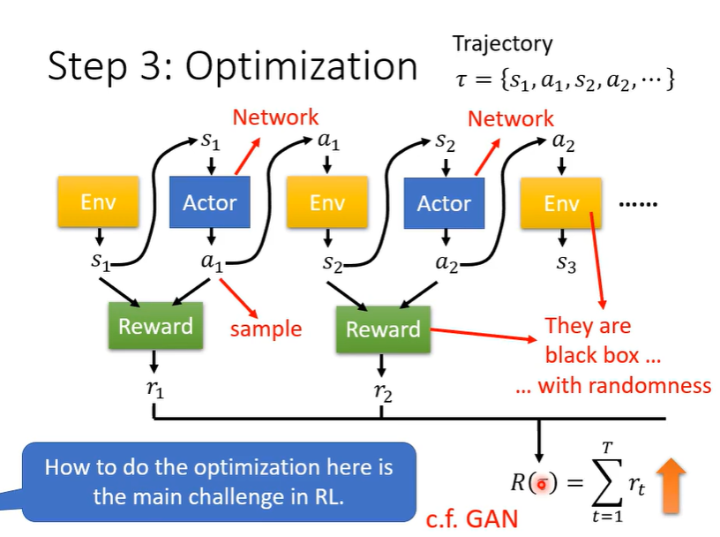

假设Actor里面的所有参数都给定了，可以计算出某个Trajectory发生的几率

一般来说是在environment里面写好的，没办法控制（其实也能，就是修改物理引擎），能控制的就是。我们需要做的就是update actor里面的参数值使得越大越好。但因为这个流程里面是随即的，其实是一个随机变量random variable，能够计算的是它的期望值expected reward：这个期望值的算法是穷举所有可能的trajectory，每一个trajectory又有一个几率。所以实际上要做的是maximize expected reward。

如何使期望reward最大？Gradient accent

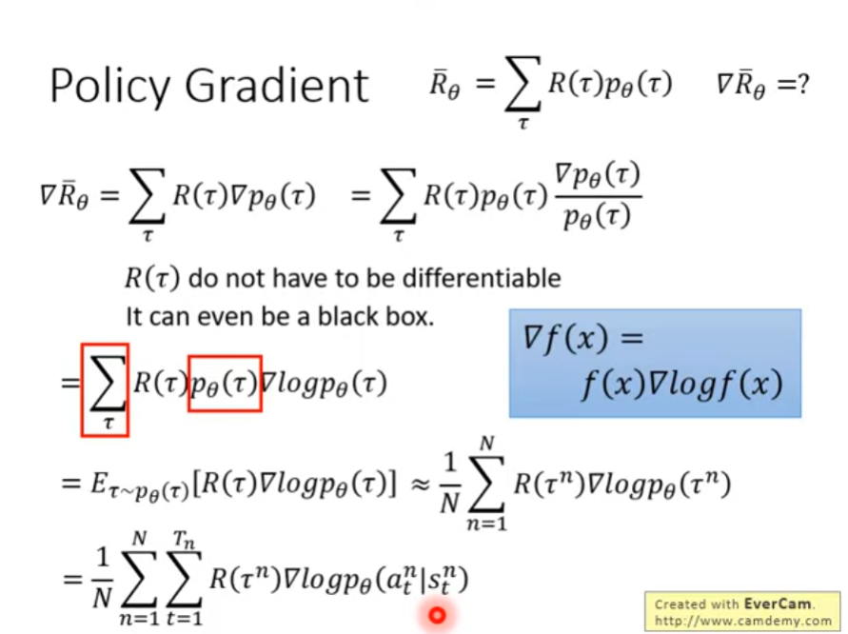

相当于做classification（分类）的问题，训练资料从sample的process里面来

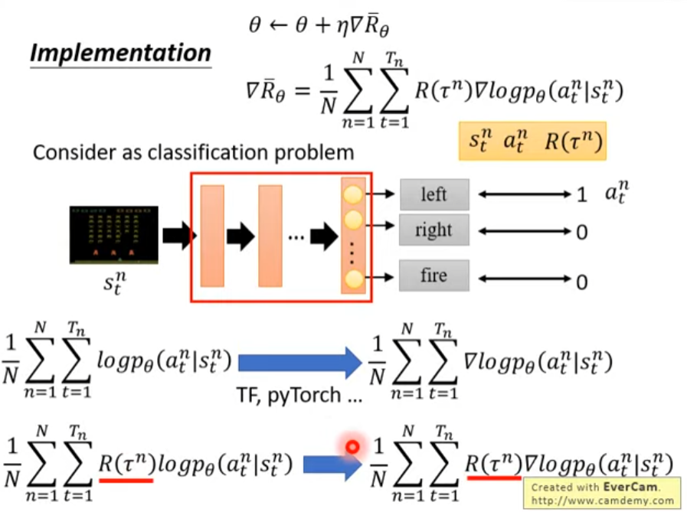

Tip 1: Add a Baseline

上面那个的意思是如果在state的情况下执行的操作reward为正的话增加的几率，但所有的reward可能一直为正数，it is possible that  is always positive，所以希望reward并不总是正的，需要减去一个baseline的参数

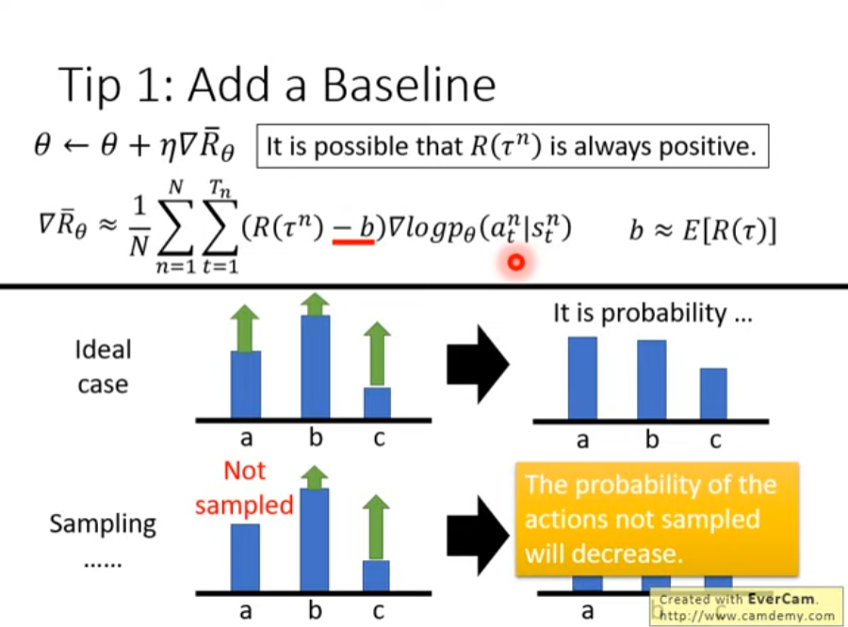

Tip 2: Assign suitable credit

该问题的提出就是说，整场episode表现好，并不代表每个行为都是对的，整场episode表现不好，并不代表每个行为都是不对的，所以其实希望给每一个action前面都乘上不同的weight，就真正地反映了每一个action是好还是不好，当然，在理想状态下，假设sample够多，这个问题也可以解决。但是目前的sample不是足够多的，所以需要合适的credit。一个方法是，这一个action只乘上从这个action算起一直加到后面的reward，即前面的不参与。

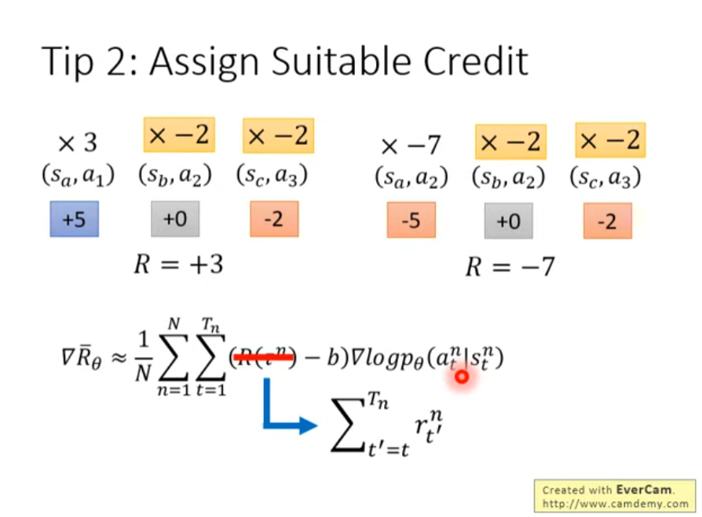

要对比较未来的reward做一个discount，因为时间拖得越久，这一步的影响就会越小

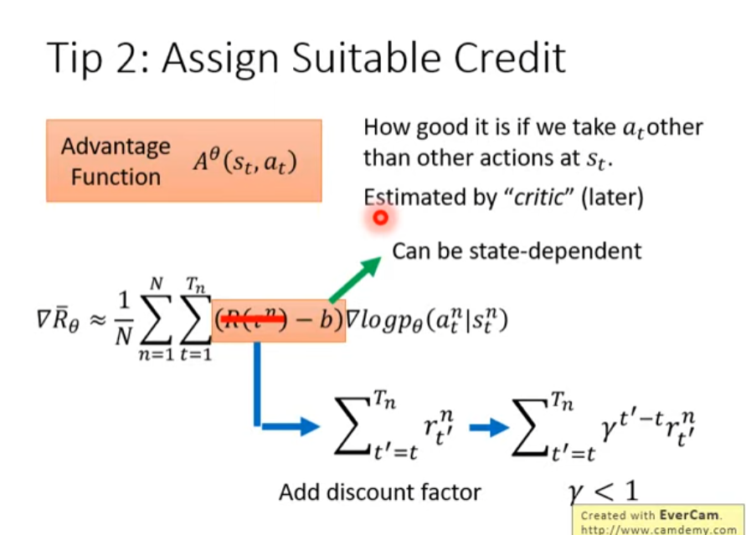

这里的这个是由一个神经网络estimate出来的，叫做critic

## 2.Policy Gradient

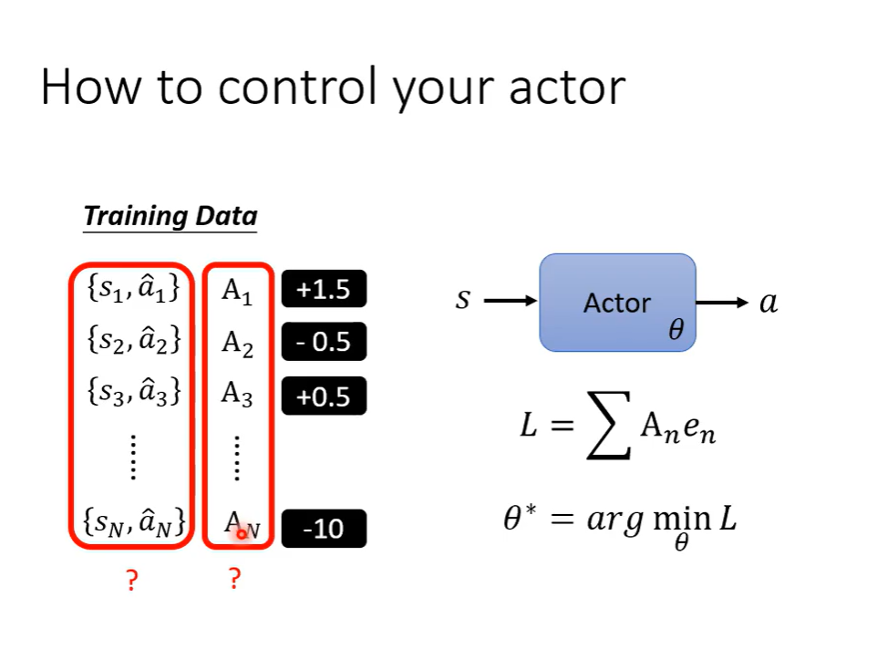

. An action affects the subsequent observations and thus subsequent rewards.

. Reward delay: Actor has to sacrifice immediate reward to gain more long-term reward.

Cumulated reward：把未来一个episodes内所有的reward加起来来评价一个动作的好坏：

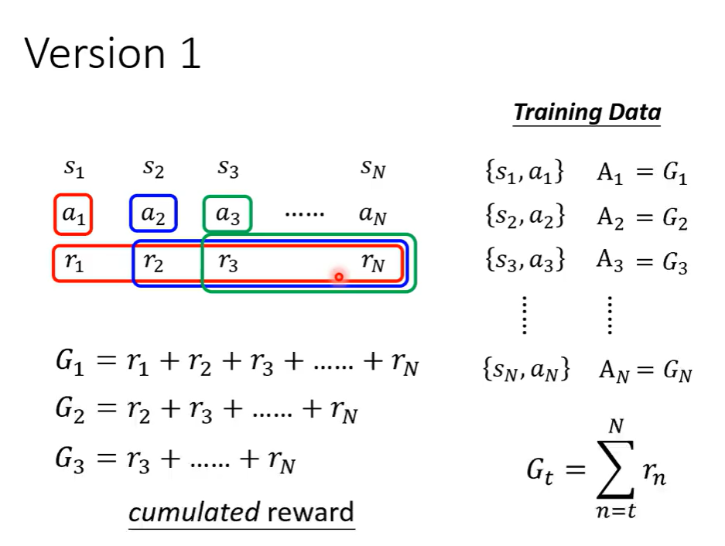

但如果一个episodes非常的长，把的功劳归功于显然不合适，所以要增加放缩因子：

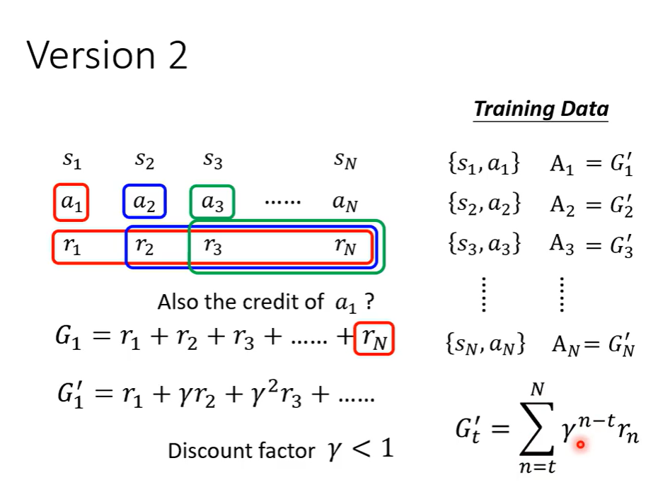

Reward这个东西是相对的，Good or bad reward is relative，所以需要对reward进行标准化。

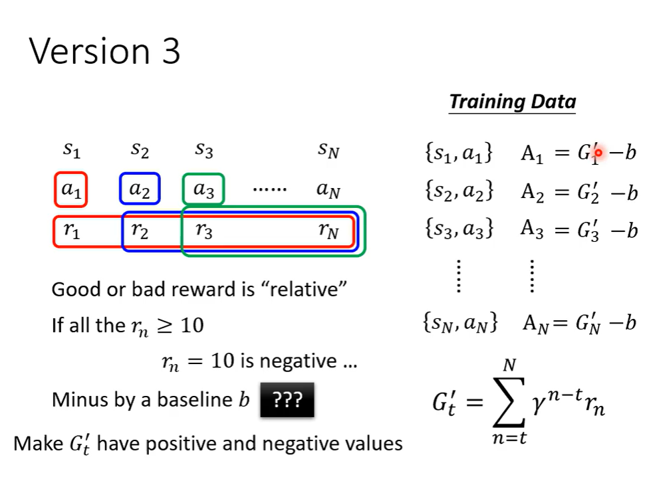

这样可以使有正有负。

Policy Gradient如何操作：

Initialize actor network parameters 

For training iteration 

Using actor  to interact

Obtain data , , …, 

Compute , , …, 

Compute Loss L



On-Policy v.s. Off-policy

.The actor to train and the actor for interacting is the same → On-policy

.Can the actor to train and the actor for interacting be different? → Off-policy

Off-policy → Proximal Policy Optimization （PPO）: The actor to train has to know its difference from the actor to interact.

Collection Training Data: Exploration

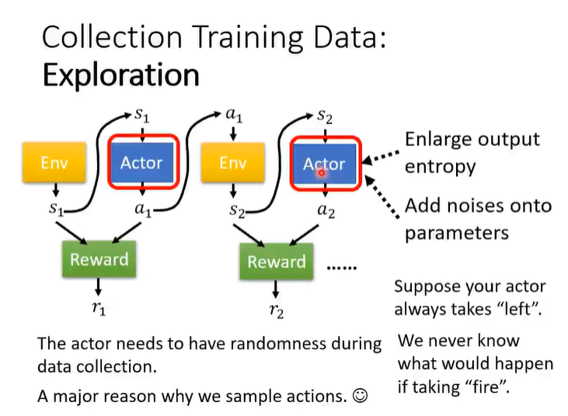

## 3.Actor-Critic

Critic是什么：Given actor , how good it is when observing  (and taking action ).

Value function : When using actor , the discounted cumulated reward () expects to be obtained after seeing 

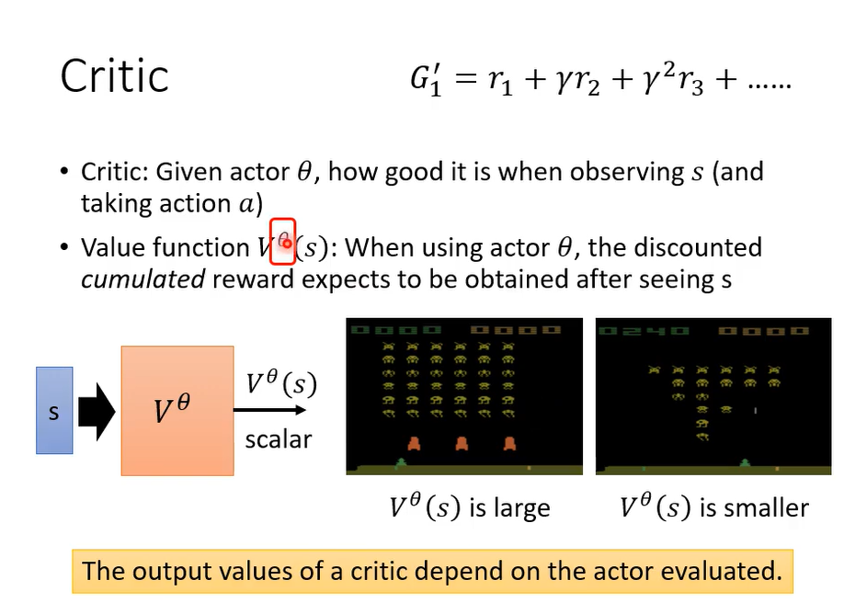

How to estimate ?

Monte-Carlo (MC) based approach:

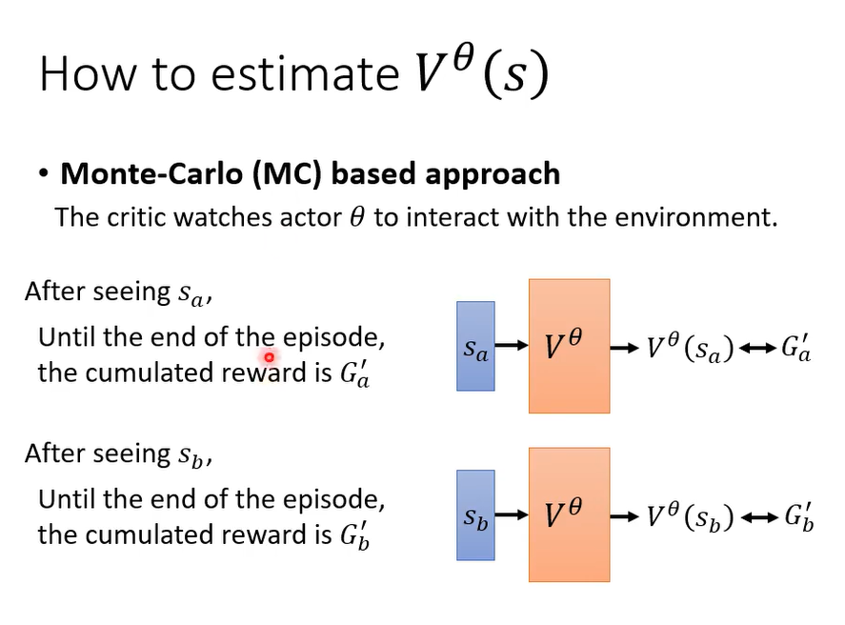

Temporal-difference (TD) approach:

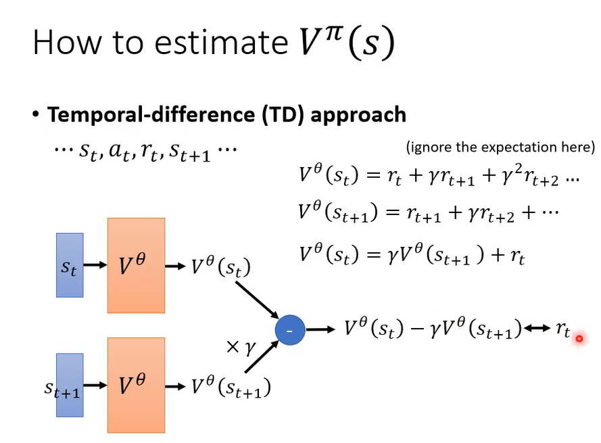

Critc怎么被用在Actor上面：

令



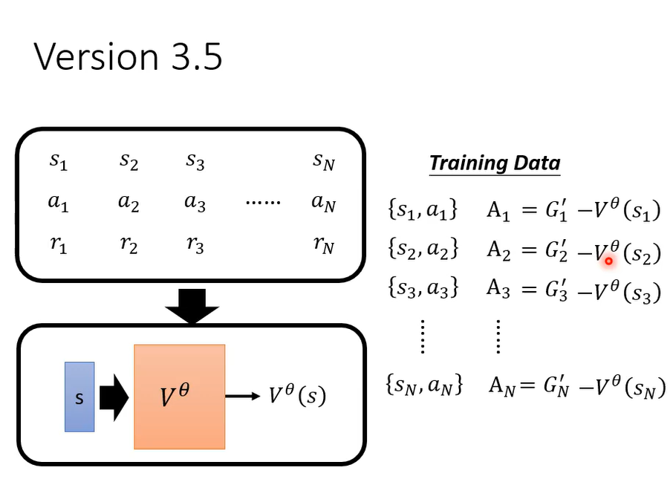

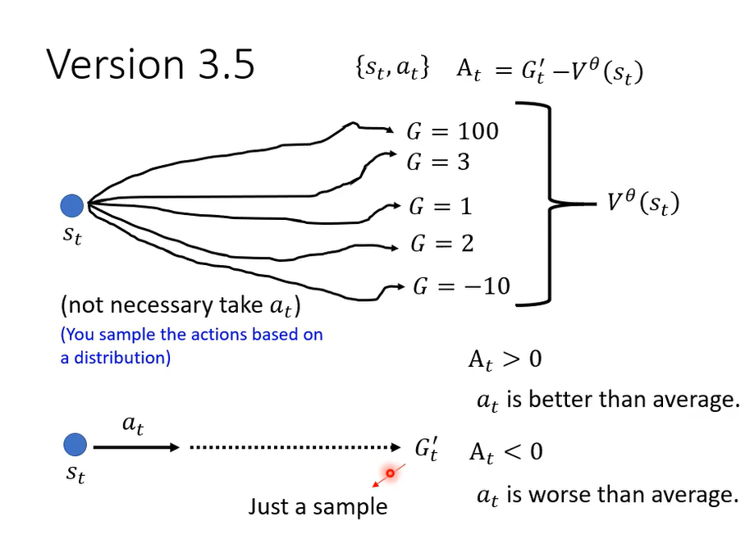

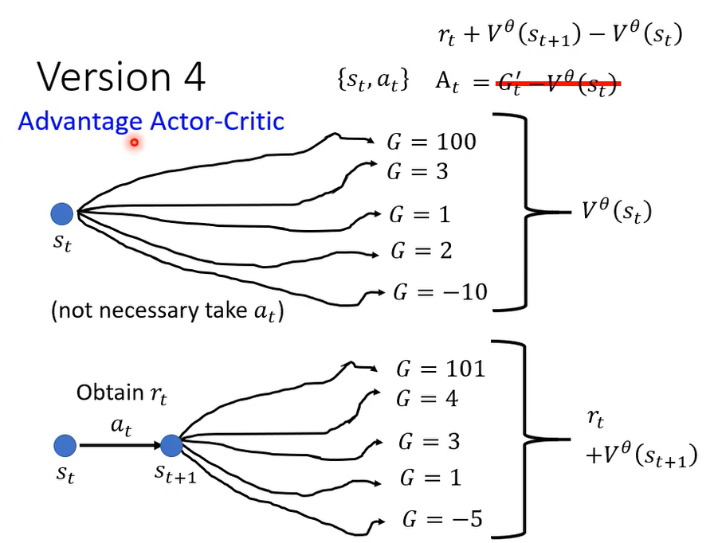

Tips: 这里的Actor和Critic都是神经网络，Critic输出一个数值，代表接下来会得到的Cumulated reward

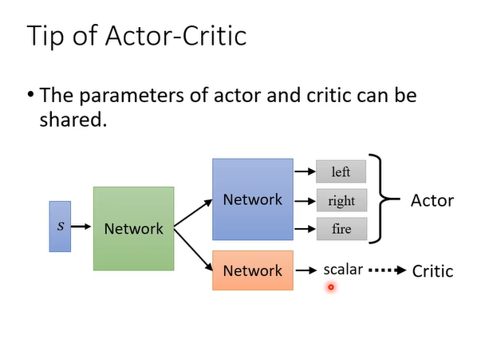

在做强化学习的时候，sample这件事情是非常重要的，最后学的好不好与sample的好不好关系非常大，所以强化学习也是一种非常“吃人品”的方法。Actor的distribution：Actor类比一个Classifier，把丢进去，每一个action都会有一个分数，把这个分数通过softmax做一个normalize，它就变得像几率一样，按照这个概率去做sample。

## 4.Reward Shaping

假设多数的时候reward都是0，只有很少的情况能得到一个大的reward，例如下围棋只有在最后算子的时候才知道走的对不对。这个问题被称为Sparse reward。

# 五、Proximal Policy Optimization (PPO)

## 1.From on-policy to off-policy

On-policy：The agent（智能体）learned and the agent interacting with the environment is the same;

Off-policy：The agent learned and the agent interacting with the environment is different.

如果今天要学习的agent它是一遍跟环境互动一边做学习，这个叫on-policy；如果它是在旁边看别人玩，透过看别人玩来学习的话，这个叫off-policy。之前讲过的policy gradient是on-policy的做法，即是说跟环境做互动的policy和要学习的policy是同一个。Policy gradient会花很多时间，是因为sample出的data只能用一次，一旦参数更新则之前的所有数据就不能再使用了，所以大量的时间都在sample data。

Off-policy的目标：将收集到的数据使用多次

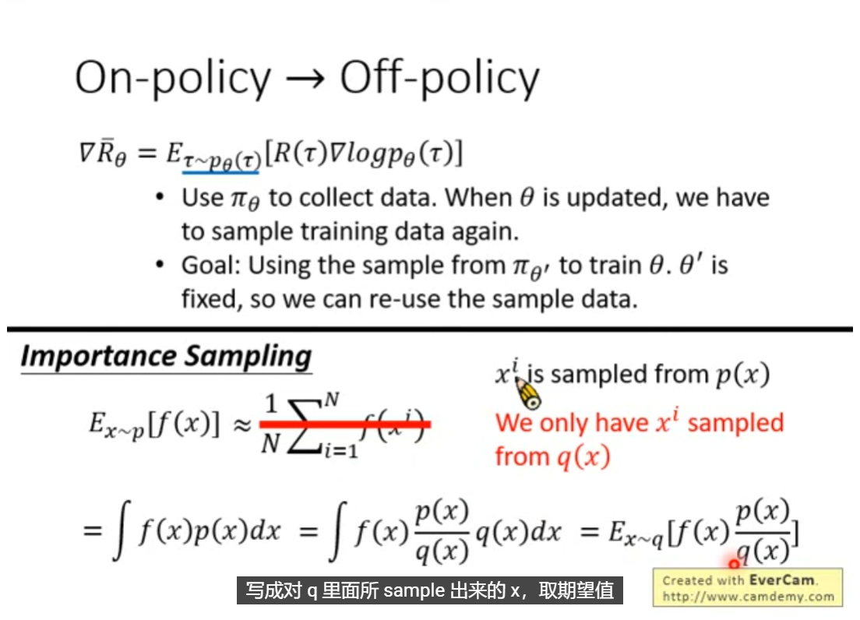

Importance sampling：将从p里面sample x变为从q里面sample x，每一项乘以一个weight做修正（称为important weight），所以这里q是任何distribution都可以，只是在零点的时候需要加以限制（不能q为0而p不为0）。但在实际操作上面，p与q不能差太多，差太多还是会有问题，因为方差是不一样的，而且sample的次数是有限的。

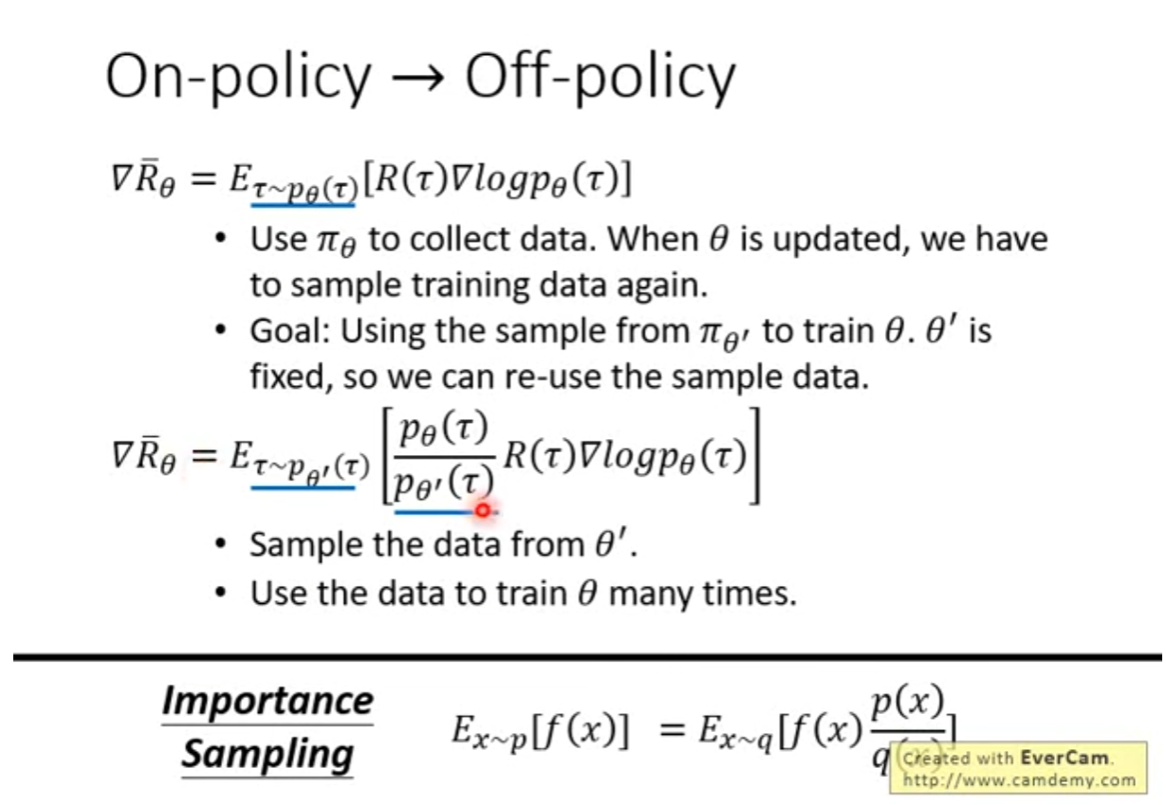

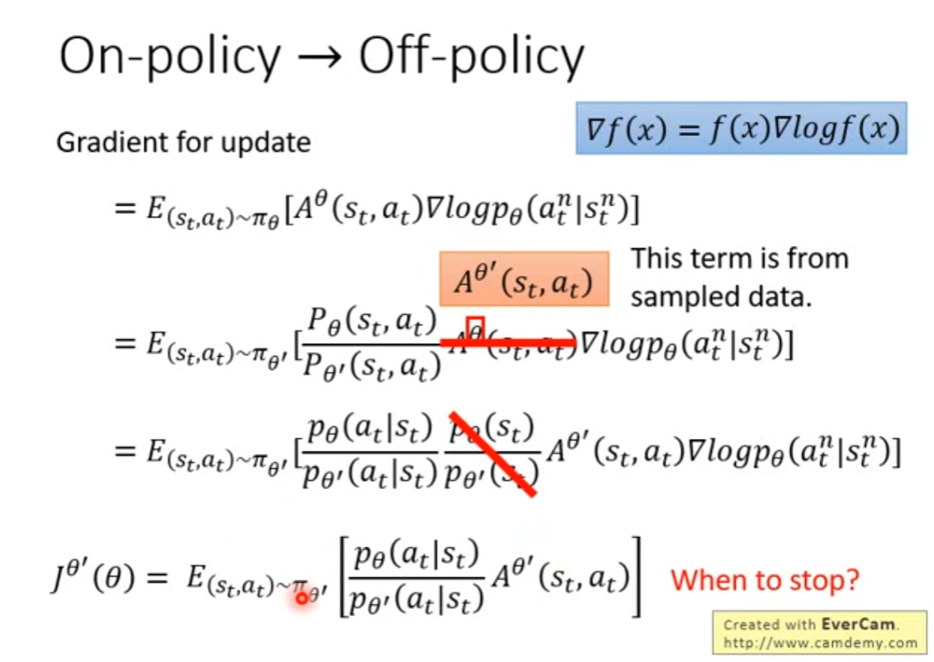

PPO：add constraint

简单来说，KL这一项就是要衡量与有多像，我们希望在training的过程中和越像越好

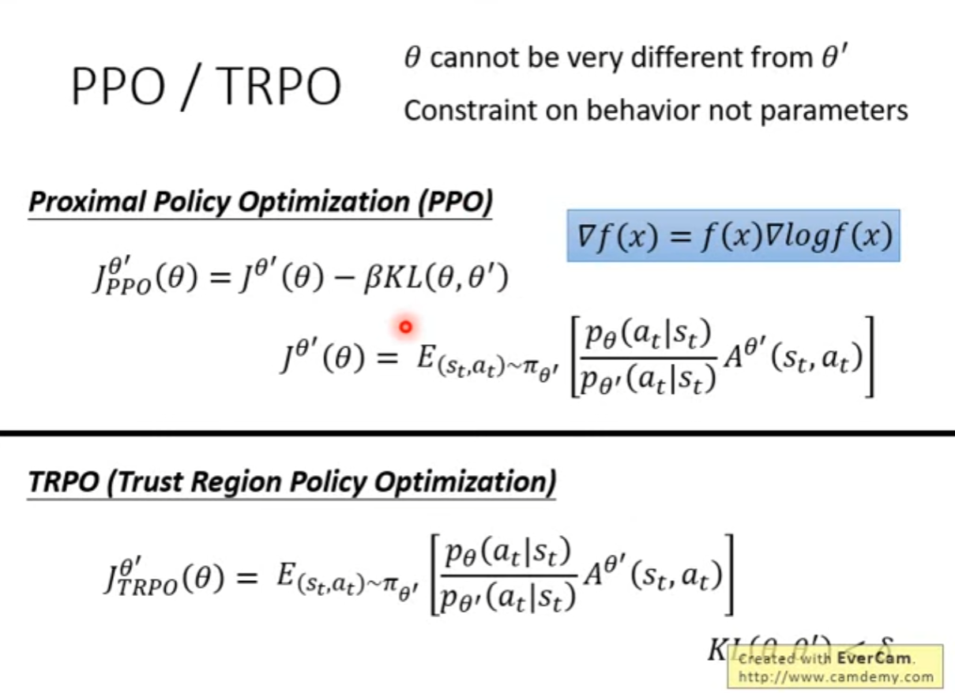

TRPO很难处理，有一个额外的constraint是很难处理的，这里可以类比一下在一般的拉格朗日力学中，遇到双边约束或者单边约束，我们都是把这个约束方程乘以拉格朗日乘子放在动力学方程里面，PPO也是如此

这里的KL（K-L divergence散度）指的是behavior distance，指的是给同样的state的时候，他们output的这个action之间的差距。之所以考虑action之间的距离是因为对于actor来说参数上的变化和action之间的变化不一定是完全一致的。

KL divergence：KL散度，又叫做相对熵，是一种衡量两个概率分布之间的“差异”或“距离”的办法

PPO1 ：

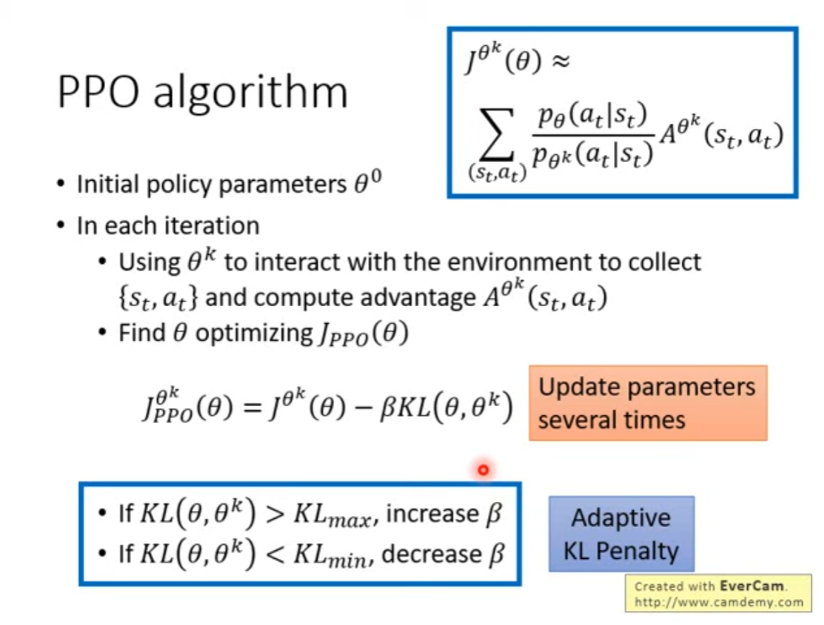

PPO2：

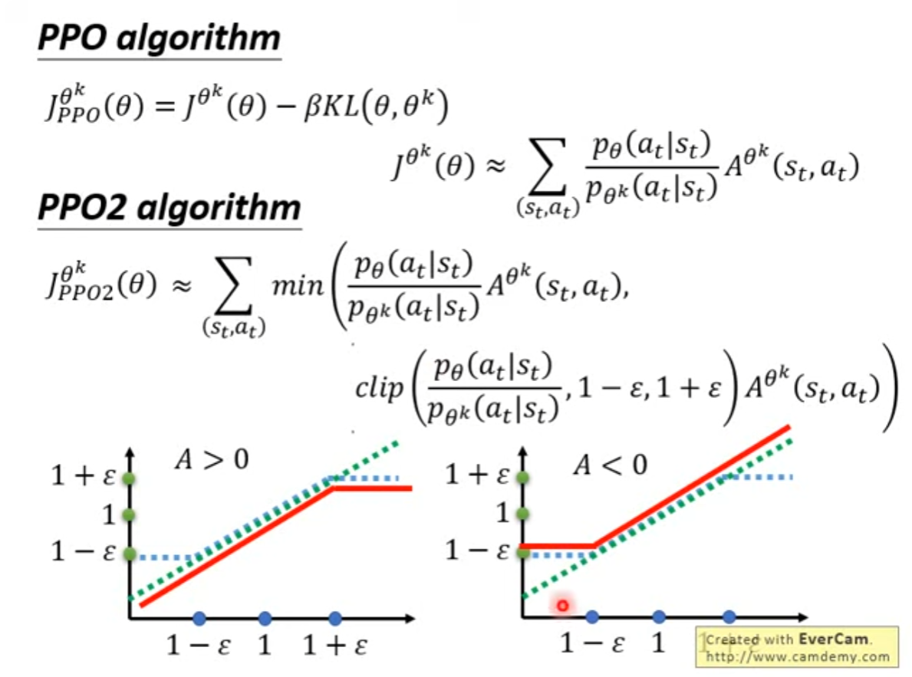

2.Q-Learning

Value-based方法，在value-based方法里面，并不是直接learn policy，而是learn critic，并不直接采取行为，而是评价现在的行为有多好或者是多不好

注：critic都是绑一个actor的：在某一个actor下，看到这个state，我接下来会得到多少的reward，state reward其实是depend on actor